
ข้อมูล ณ วันที่ 30 พฤศจิกายน 2566
รายงานการปฏิบัติราชการประจำเดือนพฤศจิกายน

รายงานการปฏิบัติราชการประจำเดือนพฤศจิกายน
ประจำปีงบประมาณ พ.ศ. 2567
สถานีตำรวจภูธรเมืองเพชรบุรี
งานสอบสวน
เมื่อวันที่ 1 – 30 พ.ย. 2566 พนักงานสอบสวนได้รับแจ้งความร้องทุกข์ โดยผู้ เสียหายในคดีแจ้งจึงได้มาพบพนักงานสอบสวน เพื่อให้เจ้าหน้าที่ตำรวจช่วย ดำเนินคดี
ช่วงวันที่ 1 พ.ย. 66 ถึง 30 พ.ย. 66 พนักงานสอบสวนได้รับแจ้งความร้องทุกข์ จำนวน 93 คดี
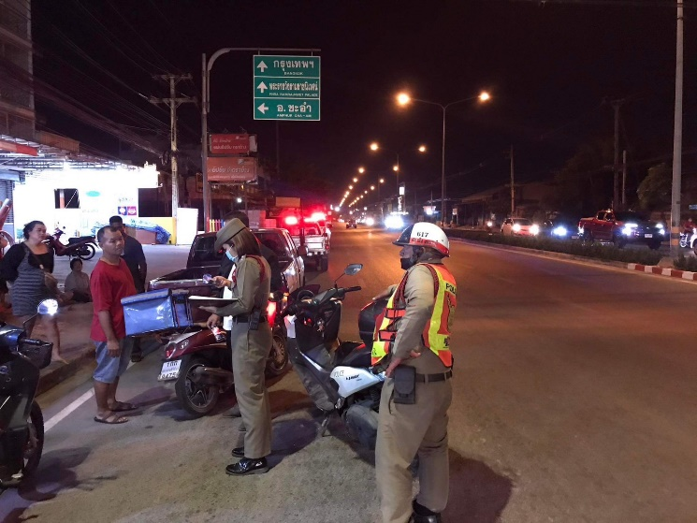
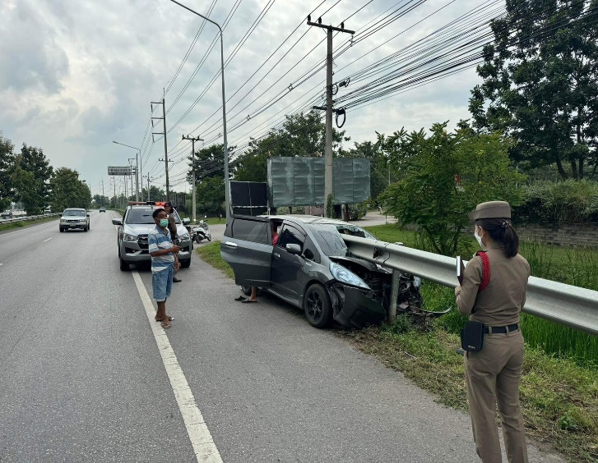
ช่วงวันที่ 1 พ.ย. 66 ถึง 30 พ.ย. 66 พนักงานสอบสวนได้รับสำนวนคดีอาญาไว้ทำการสอบสวนคดี สอบสวนเสร็จสิ้นแล้ว 93 คดี คงเหลือและอยู่ระหว่างการสอบสวน 0 คดี (โปรดระบุรายละเอียดการปฏิบัติงานในครั้งนั้น)

